Chapitre 1 : Généralités

Quel est la différence entre une BD et une SGBD ?
La BD est un ensemble d’informations structurées, agencées sous forme de Tables dans lesquelles les données sont organisées selon certains critères de manière à permettre leur exploitation.
Le SGBD est un système qui gère et contrôle l’accès aux BD. Il sert donc d’interface entre les applications et la BD.

Que signifie le sigle ACID ?
Il s’agit de critères pour choisir un SGBD (Atomicité, Cohérence, Isolation, Durabilité)

Que signifie chacun de ces critères?
Lettre | Terme | Définition
A | Atomicité | Une transaction est indivisible : elle réussit entièrement ou échoue complètement.
C | Cohérence | La transaction préserve l’intégrité des données et les règles du système.
I | Isolation | Les transactions s’exécutent indépendamment, sans interférer entre elles.
D | Durabilité | Une fois validée, la transaction est enregistrée de façon permanente, même en cas de panne.

Quels sont les 7 critères de choix d’un SGBD ?
- Les critères ACID
- L’architecture
- Les fonctionnalités d’administration
- Le déploiement
- La disponibilité du personnel qualifié
- L’évolutivité du projet
- La tolérance aux pannes

Quels sont les avantages d’Oracle ?
Robustesse, Sécurité, administration facilitée par beaucoup d’outils de développement déjà disponibles

Qu’est ce qu’un DBA?
L’ administrateur de bases de données (DBA) désigne une personne responsable du bon fonctionnement d'une base de données tant au niveau de la conception, du test, de la coordination, de la charge, de la protection et du contrôle d'utilisation.

Quels sont les tâches qu’il assure?
- L’intégrité des données
- La sécurité
- La performance
- L’aide au développement et aux tests
- Le recouvrement des données

Quelles sont les 03 structures définissants l’architecture d’une BD ?
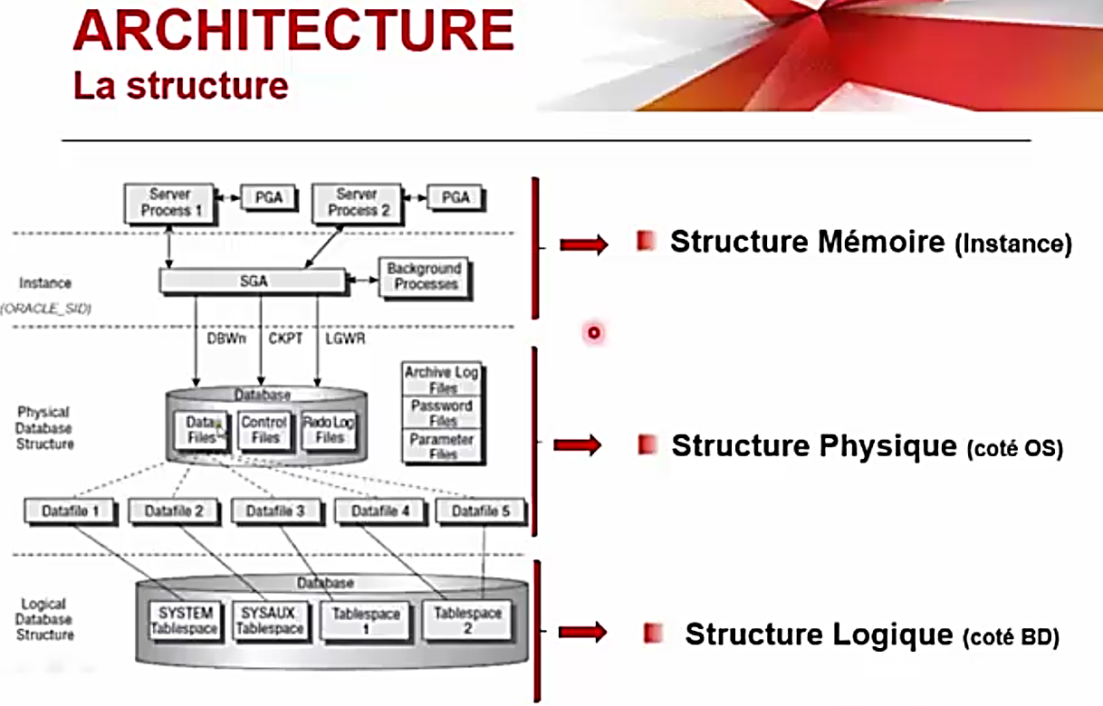
Quels sont les types de fichiers de la structure physique et quels sont leurs vues dans le dictionnaire des données ?
- fichiers de contrôles (Control files), DESC V$CONFIGFILE / SHOW PARAMETER CONTROL_FILES
- fichiers de données (Data files), DESC V$DATAFILE
- fichiers de reprises (Redolog files), DESC V$LOGFILE
- fichiers de reprises archivés (Archived Redo Log),
- fichier de mot de passe (Password),
- fichier de paramètres (Parameters) …en fonction, SHOW PARAMETER SPFILE

Quelle est le rôle de chacun de ces types de fichiers ?
- Control Flies : Fichiers binaires. Contiennent des informations sur la structure physique de la base. Indispensables à son bon fonctionnement et doivent être Multiplexés.
- Data Files : Assure le stockage des objets créés par les utilisateurs ainsi que ceux nécessaires au fonctionnement d’Oracle; Associé à une et une seule base de données ; Il est possible de les changer de place en respectant certaines précautions.
- Redo Log Files : Contiennent les modifications des données les plus récentes - Ils sont utilisés de manière circulaire : quand l’un est plein, le suivant est rempli. - Servent à remettre la base de données dans un état cohérent afin de ne pas perdre les mises à jour qui n’ont pu être enregistrées dans les fichiers de données.
- Parameters : Contient les paramètres de démarrage de la base et d’autres leurs qui définissent l’environnement dans laquelle elle s’exécute. - Pfiles et SPFiles.

Quelle est la différence entre PFILE et SPFILE ?
PFILE est statique et nécessite un redémarrage pour être pris en compte, alors que SPFILE est dynamique et se met à jour automatiquement, il est donc plus recommandé. Consultable via la commande SHOW PARAMETERS SPFILE.

Comment est organisée l’architecture logique d’une BD?
L’architecture logique d’une BD comprend les TABLESPACE SYSTEM (SYSTEM) et les TABLESPACE UTILISATEURS (SYSAUX). les tablespaces sont consultables via la vue V$TABLESPACE ou BDA_TABLESPACES. Ils permettent de contrôler l’espace disque, et même peuvent être fractionnées pour diminuer le temps d’accès. Tout élément d’une BD est toujours enrégistré dans une Tablespace.

Qu’est ce qu’une Tablespace ?
- Espace logique qui contient les objets stockés dans la base.
- Constitué d’au moins un fichier de données.
- Permet de contrôler l’utilisation de l’espace disque
- Utilisés pour optimiser les performances

Expliquer le processus de connexion d’un client et d’éxécution d’une requête.
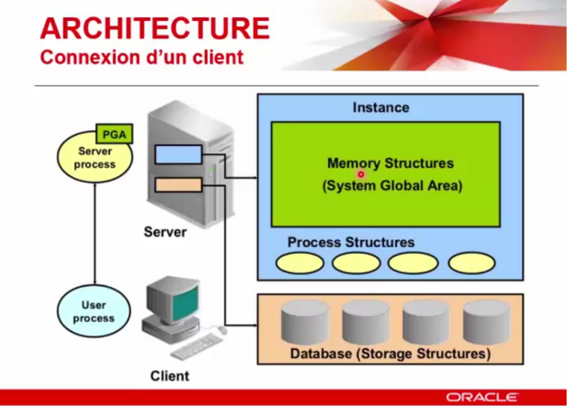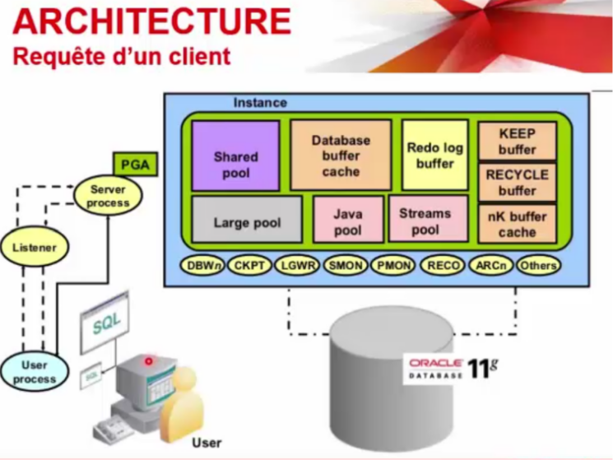
Lors de la création d’un client (ouverture d’une session), deux processus sont crées : le «User process» côté client et le «Server process» côté serveur. Le client va donc demander une connexion au server, si son identifiant et son password son reconnus, alors les deux processus sont crées, sinon, le serveur renvoie une erreur : «ORA 01017 : Invalid username password». A chaque server process va être affecté une PGA (Private Global Area) qui est une mémoire privée dédiée à ce server process (cette instance) contrairement à la SGA (System Global Area) qui est partagée par toutes les instances de la BD.
Lors de l’exécution d’une requête, le sever process utilise la «Shared pool» pour les vérification syntaxiques (si la requête a déjà été syntaxiquement validé récemment), puis la «Database buffer cache» pour vérifier si les résultats demandés pourraient être dans ledit cache, sinon, il ira faire ces deux opérations sur la BD via le process DBWR (Database Writer) ce qui a le désavantage du temps long, puis ramener le résultat de son opération dans ces deux caches. Donc la prochaine fois, ce sera plus rapide, puisque ces infos seront dans la PGA. Pour parler du 3ème cache important : Redo Log Buffer, il conserve les informations récentes. Une fois qu’il est plein ces infos sont envoyées dans les Redo Log Files via le process LGWR (Logfile Writer), et au fur et à mesure qu’il se remplissent également, le process ARC (Archived) archivera ces données dans les Archived Log Files.

Comment est organisée la structure mémoire?
Elle intervient au niveau de l’instance. Au démarrage, toutes les instances sont lancées, puis l’on se connecte à une seule instance
Instance : Mémoire allouée par l’OS qui permet d’accéder à la BD. Elle est composée de :
- SGA (System Global Area) : Système de mémoire partagée, consultable via SHOW SGA ou DESC V$SGA ou V$SGAINFO
  - Data Cache Buffer (garde les résultats de requêtes récentes),
  - Shared Pool (garde les résultats de syntaxes récemment analysées),
  - Redo Log Buffer (garde les éléments récemment modifiés dans la BD) quand il est plein
- Background process : Processus d’arrière plan qui interargissent pour certains avec la BD (DBWR qui écrit dans la BD et la consulte, LGWR qui écrit dans le REDOLOG FILES lorsque le Redo Log Buffer est plein, ARCH qui archive les données dans le ARCHIVED LOG FILES lorsque les REDO LOG FILES sont pleins), consultables via DESC V$bgPROCESS ou V$PROCESS

- Server Process : Ensemble de processus serveurs
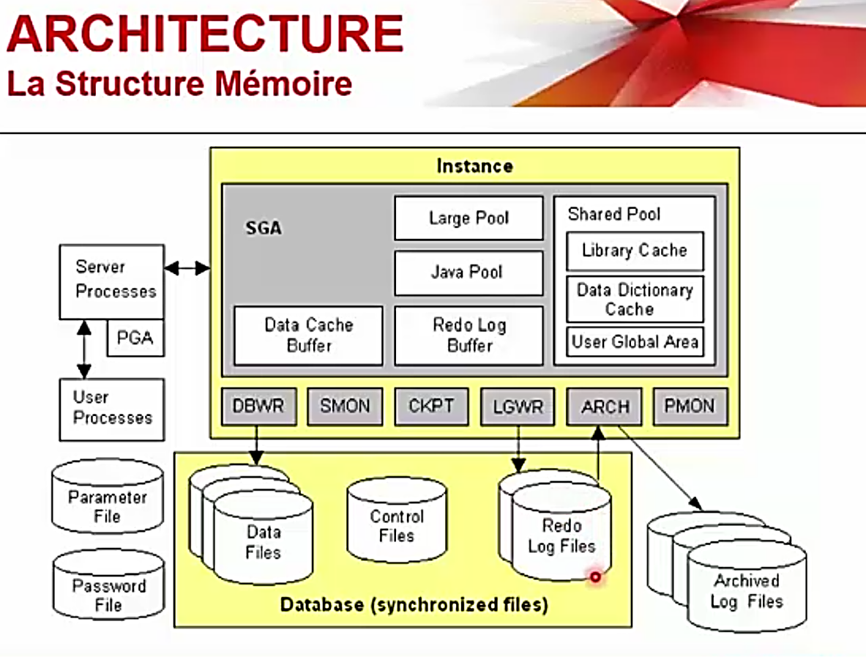

Quelles sont les trois grandes parties d’une SGA?

Expliquez dans le détail, le parcours d’une requête de son départ du client au retour de la réponse chez le client. Incluez dans votre réponses les différents processus et mémoires crées, ceux qui interviennent au niveau de la SGA ainsi que des principales parties de la SGA qui interviennent.

Faire un sript qui permet de relier un thread à un processus Oracle, qui pourra être utilisé par exemple pour connaître les noms des utilisateurs connectés à la BD sur windows et savoir le nom du programme qui a donné naissance au thread utilisateur.
On peut le faire via une jointure sur 03 vues v$process, v$bgprocess et v$session.
- select bg.name "ProcessName",s.sid "SessionID",s.username "Username",s.program "OS Program",s.osuser "OS User"
- from v$process p, v$session s, v$bgprocess bg
- where bg.paddr=p.addr and s.paddr=p.addr;

Chapitre 2 : Gestion d’une instance

Quelles sont les commandes de lancement et d’arrêt d’une instance?
- STARUP et SHUTDOWN

Quelles sont les vues utilisées pour consulter les données sur les instances?
- V$INSTANCE et V$DATABASE

Expliquez en detail les étapes et états parcourus lors du démarrage d’une instance
- SHUTDOWN : L’instance est arrêtée
- NOMOUNT : C’est la première étape du démarrage. La SGA est allouée, les BG_PROCESS sont démarrés, le fichier de paramètres (spfile/pfile) est retrouvé et installé. S’il n’existe pas, le fichier d’initialisation par défaut est chargé (init.ora).
- MOUNT : C’est la deuxième étape du démarrage. Ici, les fichiers de contrôle (control_files) sont ouverts et leur contenu chargé en mémoire, car ils indiquent quels sont les fichiers qui devront par la suite être utlisés par l’instance.
- OPEN : Enfin, les fichiers listés dans les control_files sont à leur tour chargés en mémoire, et à ce stade, l’instance est effectivement démarrée
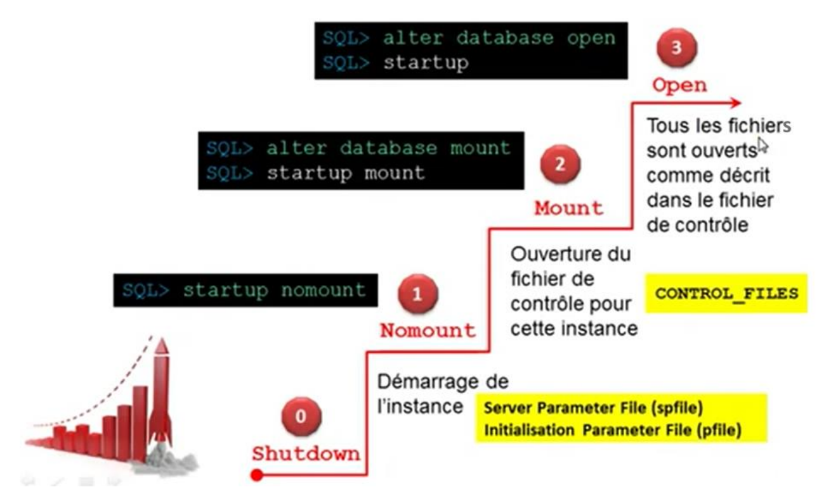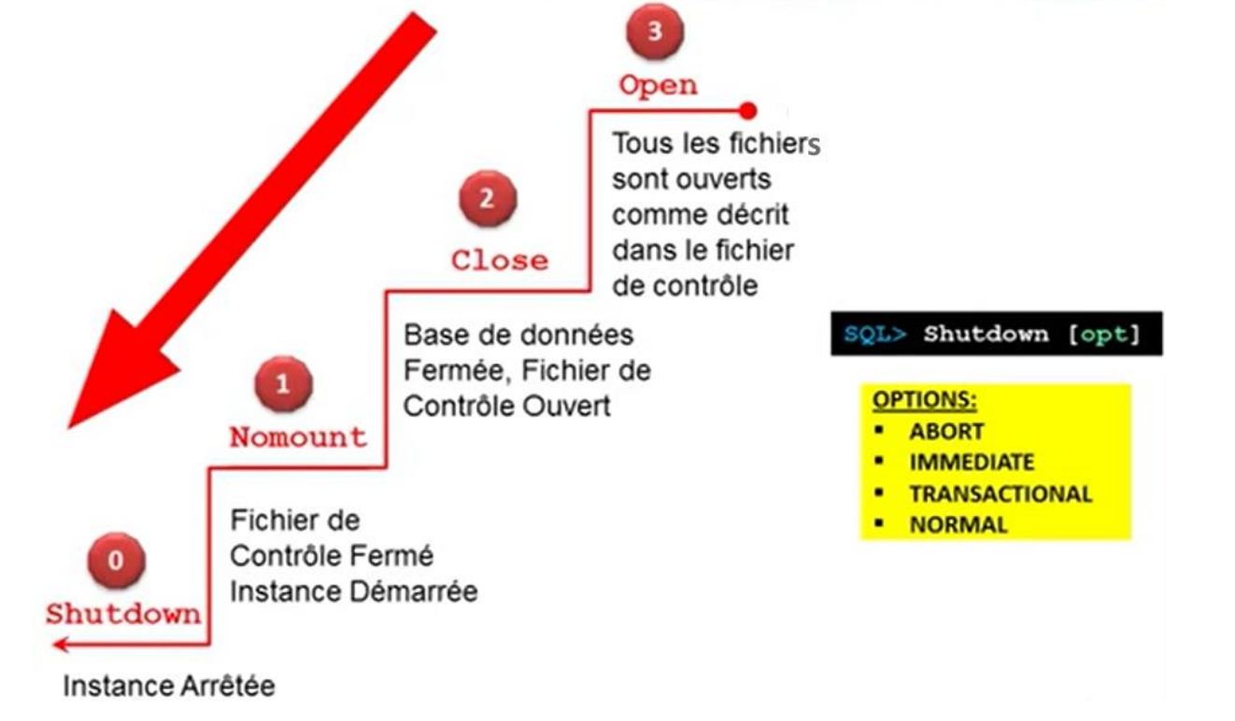

Quelles sont les deux commandes que peut utiliser un DBA, s’il veut passer de l’état shutdown directement à une autre? D’un état à un autre?
Pour passer directement de l’état shutdown à un autre :
- startup nomount
- startup mount
- startup / startup normal
Pour aller d’un état n-1 à un état n :
- ALTER DATABASE MOUNT
- ALTER DATABASE OPEN

Quels sont les quatre modes d’arrêt d’une instance ? Expliquez chacun.
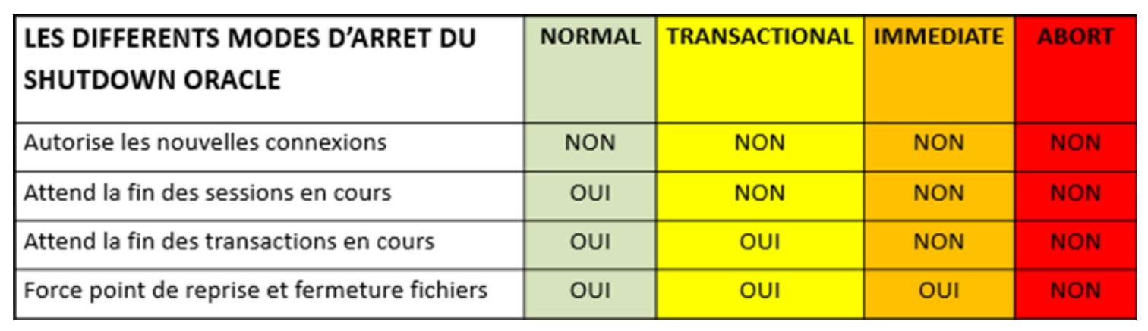

Quelles sont les commandes que peut utiliser un DBA, s’il veut passer de l’état open directement à une autre?
- shutdown NORMAL
- shutdown TRANSACTIONAL
- shutdown IMMEDIAT
- shutdow ABORT

Chapitre 3 : Gestion des utilisateurs

Quelles sont les méthodes d’authentification sur une BD et quels sont les avantages et inconvéniants de chacun?
- Authentification par le système d’exploitation : Avantage, l’utilisateur s’authentifie directement une seule fois sur le système et n’aura plus besoin de le faire sur la BD. Inconvéniant : Une fois que la session est ouverte, n’importe qui peut se connecter
- Authentification par la Base de Donnée : Un utilisateur entre un mot de passe et son nom d’utilisateur directement sur la BD
- Authentification biométrique, external (LDAP : annuaires qui centraliosent les infos des utilisateurs et les applis s’y réfèrent simplement. Utiles lorsqu’il y’a un certain nombre d’utilisateurs) :

Quels sont les comptes administrateurs prédéfinis ?
- SYSTEM : créé automatiquement lors de l’installation - possède le rôle DBA
- SYST : Idem - il est propriétaire des vues et tables du dictionnaire des données - utilisé pour démarrer au arrêter l’instance

Quels sont les précautions à prendre pour ces deux comptes :
- Ne jamais donner l=accès à un utilisateur
- Ne jamais créér ou modifier des objets dans les schémas SYS et SYSTEM

Quelle est l’importance des privilèges?
Il permettent de donner la possibilité aux utilisateurs de manipuler les données, pouvoir se connecter, modifier certrains éléments, objets ou programmes

Quels sont les types de privilèges qui existent?
- Privilèges systèmes : qui permettent des manipulations sur le système (CREATE TABLE, CREATE SESSION...) ils interviennent sur un utilisateur ou sur un rôle.
- Privilèges Objets : qui permettent de réaliser une action particulière sur un objet (table, vue, sequence, procédure)
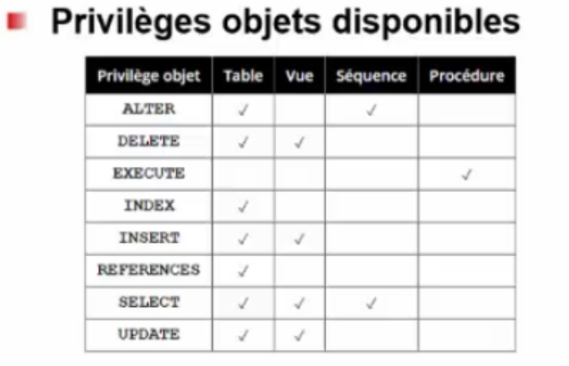

Il arrive que l’on soit connecté à un utilisateur et qu’on désir faire appel à un objet d’un autre utilisateur. Qu’utilise-t-on pour gérer la transparence à ce moment?
SYNONYM : CREATE [PUBLIC] SYNONYM <synonym_name> FOR <objet>

A quoi sert un rôle?

Quels sont les rôles prédéfinis ?
- CONNECT : connexion et création d’objets
- RESOURCE : complète le rôle connect pour un usage orinté en développement PL/SQL
- DBA : attribue les privilèges système avec WITH ADMIN OPTION

Quelles sont les éléments à prendre en compte dans une stratégie de sécurité de BD?
- Confidentialité
- Intégrité
- Disponibilité

CREER UN EXERCICE AVEC LES EXIGENCES SUIVANTES :
- Création d’un utilisateur
CREATE USER <user> IDENTIFIED BY <password>
DEFAULT TABLESPACE >default tablespace>
TEMPORARY TABLESPACE <Temporary tablespace>
QUOTA UNLIMITED ON <default tablespace>
PROFILE <profile>;

- Se connecter et se déconnecter
- Attribuer le droit de connexion à la BD : GRANT CREATE SESSION TO <user>
- Verrouiller un compte utilisateur : ALTER USER <SCOTT> ACCOUNT LOCK;
- Déverrouiller un compte utilisateur : ALTER <user> ACCOUNT UNLOCK;
- Visualiser tous les utilisateurs de la BD : DESC DBA_USERS;
- Supprimer un utilisateur : DROP USER <user>;
- Supprimer un utilisateur qui a des tables encore ouvertes : DROP USER <user> CASCADE;
- Changer le mot de passe d’un utilisateur ou son Default Tablespace : ALTER USER <user> IDENTIFY BY <new_password>; ALTER USER <user> DEFAULT TABLESPACE <new_default_tablespace>;
- Visualiser tous les privilèges système diksponibles : DESC SESSION_PRIVS ;
- Attribuer plusieurs privilèges système à un utilisateur en une seule commande : GRANT <privilege> TO <user>|<role>
- Visualiser les privilèges système accordés : DESC DBA_SYS_PRIVS;
- Revoquer un privilege système : REVOK <privilege> FROM <user>|<role>;
- Attribuer un privilege objet : GRANT <privilège> [colonne] ON <object> TO <user|role|PUBLIC> [WITH GRANT OPTION]; (WITH GRANT OPTION permet à celui qui recoit le privilège de pouvoir le donner à son tour à d’autres dans la BD.
- Visualiser les privilèges objects accordés : DESC DBA_TAB_PRIVS;
- Révoquer un privilège objet : REVOKE <privilege>|ALL_PRIVILEGES FROM <user>|<role>
- Créer un synonyme : CREATE [PUBLIC] SYNONYM <nom> FOR <objet> ; on ajoute PUBLIC si on veut qu’il soit utilisable à partir de tous les utilisateurs
- Visualiser les synonymes : DESC DBA_SYNONYMS
- Supprimer un synomyme : DROP [PUBLIC] SYNONYM <nom>
- Créer et supprimer un rôle, visualiser les rôles existants : CREATE ROLE <role>; DROP ROLE <role>; DESC DBA_ROLES;
- Affecter un rôle à des utilisateurs : GRANT <role> TO <user>;

Chapitre 4 : Architecture Avancée TableSpace et Red log

UFOAD-M2ITIC-DBI2-CH03-ENT-Architecture Avancee TableSpace

Qu’est ce qu’un TableSpace ?
Espace logique qui contient l’ensemble de données de la base (tables, vues, procédures stockées???) il sont constitués de 1 à n fichiers physiques (Datafiles) et permet de contrôler l’espace disque et optimiser les performances

Peut-on visualiser le contenu d’une TableSpace autrement que par des requêtes sql?
NON

EXERCICE
- Visualiser les TableSpaces : DESC DBA_TABLESPACES; DESC V$TABLESPACE
- Visualiser les TableSpaces et leurs Datafiles ; DESC DBA_DATA_FILES;
- Créer un TableSpace :
CREATE TABLESPACE <name>
DATAFILE ‘datafile_path’
AUTOEXTEND NEXT ON 10M
MAXSIZE 50M ;
- Visualiser l’espace restant dans un tablespace :
SELECT SUM(bytes)/1024/1024 AS Mo FROM dba_data_files WHERE tablespace_name=<name>;
- Modifier la taille d’un TableSpace :
ALTER DATABASE DATAFILE <datafile_name>
REIZE ...M ;
- Rajouter un datatfile à un tablespace :
ALTER TABLESPACE <name>
ADD DATAFILE <datafile_path>
SIZE ...M ;
- Mettre en indiosponibilité un tablespace : ALTER TABLESPACE <tablespace_name> OFFLINE ;
- Mettre en lecture seule ou en écriture un tablespace : ALTER TABLESPACE <tablespace_name> READ ONLY|WRITE
- Supprimer un table space :
DROP TABLESPACE <tablespace_name>
INCLUDING CONTENTS AND DATAFILES
[CASCADE CONSTRAINTS]

UFOAD-M2ITIC-DBI2-CH04-COUR-Architecture Avancée 2-Redo Log

Chapitre 5 - Stratégies de Sauvegarde d'une base de données

Quelles sont les deux types de sauvegardes des BD ? Décrivez-les
- Sauvegarde logique : sauvegarde les données de la BD
- Sauvergarde Physique : sauvegarde tous les fichiers physiques qui composent la BD

Quels en sont les avantages et inconvéniants respectifs
Sauvergarde logique :
- Avantages : rapide, fiable, facile à implémenter, Restauration à un instant T, permet le transport d’un Tablespace, d’un shéma ou d’une table. Permet le transfert des données en masse d’une instance à une autre
- Inconvéniants : Impossible de restaurer à un instant T-1; Perte de la structure physique de la Base
Sauvegare physique :
- Avantages : fiable et efficace; Peut être réaliser à chaud ou à froid, Permet de restaurer à un instant T-1
- Inconvéniants : Peut nécessiter un arrêt de la Base, peut exiger des ressources système (CPU, espace Disque...)

Quels outils peuvent être utilisé pour la sauvegarde logique?
- expdp.exe : c’est une commande OS (export data point) qui permet d’exporter

Quelles sont les vues qui permettent de localiser les fichiers composants une base de donnée (Data files, Control Files, Archived Log files, fichiers temporaires)?
- V$DATAFILE, V$CONTROLFILE, V$LOGFILE, V$TEMPFILE

Quelles sont les 03 étapes de sauvegarde physique à froid d’une BD ?
- Localisation des fichiers de la BD
- Arrêt de la BD : SHUTDOWN IMMEDIATE
- Sauvegarde : Copie

Pourquoi une sauvergarde physique à chaud est elle parfois nécessaire ?
- Il est possible que les utilisateurs aient une contrainte de non arrêt d’activité

Quelle est la principale condition sans laquelle une sauvegarde à chaud ne peut se faire.
- Il faut impérativement que le mode ARCHIVELOG soit activé

Suposons que je fasse un demarrage (STARPUP), et je reçois un message d’erreur : ORA-01157 – Impossible d’identifier ou de verrouiller le fichier de données 1. Que signifie ce message? Et à quel état du démarrage se trouve l’instance
- Il y’a un ou plusieurs fichiers corrompus, le démarrage de l’instance s’est arrêté à l’état MOUNT

Détailler le processus de sauvegarde dans ce cas.
1) Démarrage de la base
STARTUP;
ORA-01157 – Impossible d’identifier ou de verrouiller le fichier de données 1.
2) Remplacer les fichiers corrompus par ceux sauvegardés
(sans arrêter la base)
3) Lancer un recouvrement de la base
RECOVER DATABASE;
4) Ouvrir la base
ALTER DATABASE OPEN;

Listez deux gestionnaire/utilitaire de recouvrement qui permettent de faire de la sauvegarde physique et les décrire
- RMAN (Recovery MANager) : Gestionnaire de recouvrement qui permet de faire des sauvegardes complètes ou partielles
- FLASHBACK : Utilitaire qui permet de sauvegarder et restaurer soit une base de données, soit une table à un état antérieur.
- Ne restaure pas les fichiers perdus ou corrompus
- Démarre le background process RVWR (Recovery Writer)

Quels sont les trois principaux modes de sauvegarde d’une BD?
- Sauvegarde Totale
- Sauvegarde incrémentale : sauvegarde tous les fichiers modifiés depuis la dernière sauvegarde. Inconvénients, pour reconstituer la BD, il faut remonter plusieurs sauvegardes, et partir d’une sauvegarde incrémentielle, de toute façon.
- Sauvegarde différentielle : sauvegarde tous les fichiers modifiés depuis la dernière sauvegarde TOTALE, dès qu’un fichier est modifié, il sera toujours inclus dans toutes les sauvegardes différentielles

Quelles sont les quatre questions à se poser pour définir une stratégie de sauvegarde?
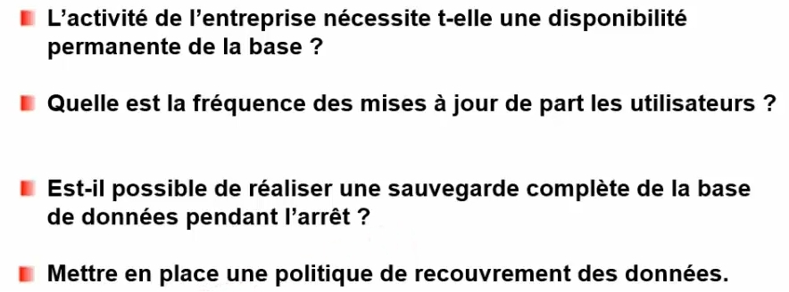

Décrire un plan de reprise
PDMA/RPO : Perte de Données Maximale Admissible / Recovery Point Objective
DMIA/RTO : Durée Maximale d’Intérruption Admissible / Recovery Time Objective
C’est deux temps doivent tendre vers 0, et celà occasionne des coûts qu’il faut estimer pour faire un équilibre.

Quelles sont les points de réflexion dont il faut tenir compte pour une bonne politique de recouvrement ?
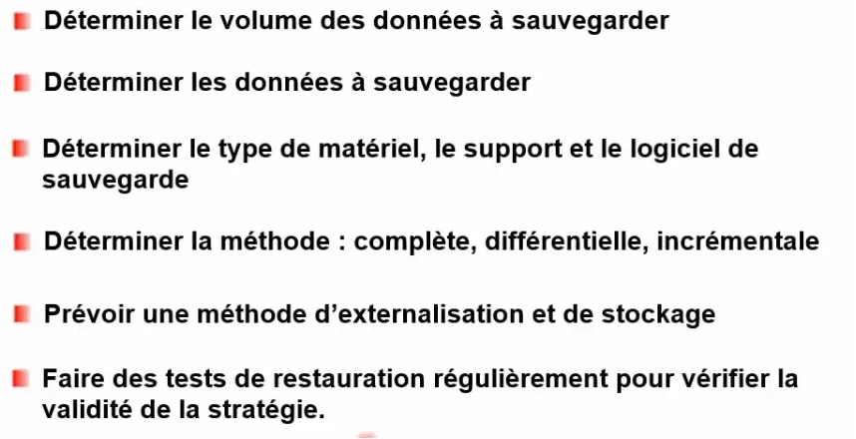

EXERCICE
- Créer un répertoire logique ORACLE qui va pointer sur un répertoire physique sur OS : CREATE OR REPLACE DIRECTORY nom_rep-logique AS path_rep-physique;
- Exporter une tablespace vers le répertoire logique créé. Faire le même exercice pour un shemas
- EXPDP system/password DIRECTORY=directory DUMPFILE=export_name
FULL=y LOGFILE=log_name
- EXPDP user/password@instance DIRECTORY=nom_rep_logique DUMPFILE= nom_fichierDeDumpage.dmp TABLESPACES=tablespace_name LOGFILE=nom_fichierLogDeL’exécutionDel’Export
- EXPDP SYSTEM/MANAGER@ORCL DIRECTORY=DPUMP DUMPFILE=USERS.DMP TABLESPACES=USERS LOGFILE=USERS.LOG ;
- EXPDP SYSTEM/MANAGER@ORCL DIRECTORY=DUMPDIRECTORY DUMPFILE=DUMPFILE.DMP SHEMAS=USERSCOTT(NOM DE L’UTILISATEUR) LOGFILE=SCOTT.LOG
- Consulter le log :
EXPDP HELP=YES
- Restaurer les données précédemment exportée.
- IMPDP system/password@instance DIRECTORY=directory DUMPFILE=export_name.dmp
- Consulter le log :
IMPDP HELP=YES
- Remapez le schema de SCOTT vers un autre utilisateur SCOTT2 afin de le copier intégralement
- IMPDP system/password@instance DIRECTORY=dossier_logique DUMPFILE=dumpfile.dmp REMAP_SHEMA=SCOTT:SCOTT2
- Qu’est-ce-que le parallélisme ? Expliquer son fonctionnement et citez deux cas dans lesquels ils peut être utilisé :
- Il s’agit d’une exploitation de l’utilitaire expdp.exe. Data Pump Export et Import peuvent être utilisés pour sauvergarder (sur une base locale)->transférer (avec l’option Network mode)->importer(sur la base distante). celà peut donc être utilisé pour des sauvegardes régulières (backup) ou encore pour la création d’une BD test qui copie les élément d’une autre.
- Localiser les fichiers composants la base de donnée (Data files, Control Files, Archived Log files, fichiers temporaires)?
SELECT name FROM v$datafile
UNION
SELECT member FROM v$logfile
UNION
SELECT name FROM v$controlfile
UNION
SELECT Name FROM v$tempfile;

- Effectuez une restauration à partir des fichiers d’une sauvegarde physique à froid.
- SHUTDOWN IMMEDIATE ;
- Remplacer les fichiers corrompus par ceux sauvegardés (Simple copie)
- STARTUP ;
- Effectuez une sauvegarde à chaud :
- Lancer la sauvegarde : ALTER DATABASE BEKING BACKUP;
- Localiser les fichiers
- Sauvegarder les fichiers localisés sur un support
- Arrêter le point de sauvegarde : ALTER DATABASE END BACKUP

